**МИНИCTEPCTBO НАУКИ И ВЫСШЕГО ОБРАЗОВАНИЯ РОССИЙСКОЙ ФЕДЕРАЦИИ**

**Федеральное государственное автономное образовательное учреждение высшего образования**

**«Северо-Кавказский федеральный университет» Кафедра инфокоммуникаций**

**Отчет по лабораторной работе №1**

**по дисциплине «Основы программной инженерии»**

|  |
| --- |
| Выполнил студент группы ПИЖ-б-о-20-1 |
| Ваньянц И.М. « » 20 г. |
| Подпись студента |
| Работа защищена « » _20 г. |
| Проверил Воронкин Р.А.  (подпись) |

Ставрополь 2021

# ХОД РАБОТЫ

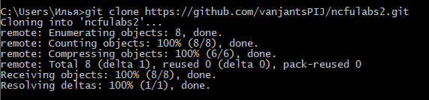

Рисунок 1 – локальный репозиторий создан

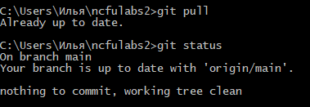

Рисунок 2 – сбор всех новшеств из удаленного репозитория в локальный и его дальнейший статус

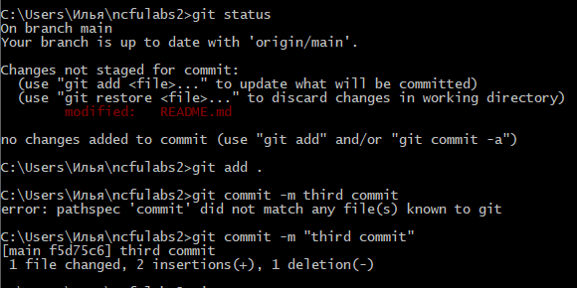

Рисунок 3 – добавление всех изменений в контроль версий и первый коммит

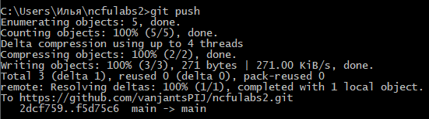

Рисунок 4 – загрузка всех изменений на удаленный репозиторий

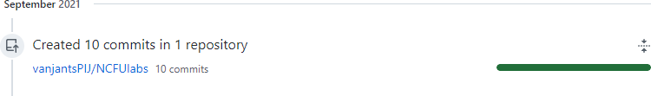

# КОНТРОЛЬНЫЕ ВОПРОСЫ

1. Система контроля версий — это система, регистрирующая изменения в одном или нескольких файлах с тем, чтобы в дальнейшем была возможность вернуться к определённым старым версиям этих файлов.
2. Локальные СКВ – сильно подвержены появлению ошибок; Центральные СКВ - единая точка отказа, представленная централизованным сервером. Если этот сервер выйдет из строя на час, то в течение этого времени никто не сможет использовать контроль версий для сохранения изменений, над которыми работает, а также никто не сможет обмениваться этими изменениями с другими разработчиками. Если жёсткий диск, на котором хранится центральная БД, повреждён, а своевременные бэкапы отсутствуют, вы потеряете всё — всю историю проекта, не считая единичных снимков репозитория, которые сохранились на локальных машинах разработчиков.
3. Git – распределённая СКВ
4. Подход Git к хранению данных больше похож на набор снимков миниатюрной файловой системы.
5. В Git для всего вычисляется хеш-сумма, и только потом происходит сохранение. В дальнейшем обращение к сохранённым объектам происходит по этой хеш-сумме.
6. У Git есть три основных состояния, в которых могут находиться ваши файлы: зафиксированное (committed), изменённое (modified) и подготовленное (staged). Зафиксированный значит, что файл уже сохранён в вашей локальной базе. К изменённым относятся файлы, которые

поменялись, но ещё не были зафиксированы. Подготовленные файлы — это изменённые файлы, отмеченные для включения в следующий коммит. Связь: из рабочей директории в область подготовленных файлов, из ОПФ в git – дирректорию, из git – директории в рабочую директорию.

1. Учетная запись пользователя, в которой он может создавать и изменять репозитории и то, что в них находится.
2. Персональные и публичные.
3. Создание репозитория на github, его клонирование в локальное хранилище устройства, работа с файлами репозитория на его локальном аналоге, отправка этих изменений в удаленный репозиторий.
4. 1.git version – проверка версии
   1. git config --global user.name – установка вашего имени
   2. git config –global user.email – установка вашего email
   3. git clone – клонирование вашего репозитория в локальное хранилище
5. GNU, BSD, MIT, CCZ, BSL, MPL
6. Скопировать адрес репозитория из github, и при поместить его после команды git clone. Клонирование репозитория нужно для того, чтобы вы могли работать с ним на локальном уровне, а также иметь резерв.
7. Командой git status.
8. Изменение локального репозитория, добавление в него новых файлов, идентификация изменений в файлах, фиксация этих

изменений, применение всех изменений на удалённом репозитории.

15. При добавлении или изменении файла в локальном репозитории он ожидает от пользователя сохранения определённых или всех изменений. После команды git add все изменения сохраняются и становятся доступны для коммита. После команды git commit все изменения фиксируются. При команде git push все изменения применяются в удалённом репозитории.

16. git clone //ссылка на репозиторий

Git init

Git pull

//внос изменений

Git add .

Git commit –m “комментарий”

Git push

17. Gitlab, BitBucket, SourceForge и т.д

В отличие от GitHub, GitLab предлагает бесплатные частные репозитории для проектов с открытым исходным кодом.

18. При установке git пользователь получает два графических инструмента gitk и git-gui. Чтобы вызвать gitk нужно перейти в каталог с репозиторием и набрать команду gitk, а git-gui вызывается при помощи команды git gui.